## EC2 인스턴스에 접속하기

보통 Linux 서버에 접속할 때는 SSH(Secure Shell)를 사용하게 됩니다. SSH 클라이언트로는 Windows에서 PuTTY를 많이 사용하고 Linux, Mac OS X에는 ssh 명령어가 내장되어 있습니다.

### Windows에서 PuTTY로 접속하기

구글에서 putty로 검색하거나 <http://www.chiark.greenend.org.uk/~sgtatham/putty> 주소에 접속합니다. Download 링크를 클릭하고, 이 Download 페이지에서 putty.zip을 찾은 뒤 파일을 다운로드합니다. putty.zip 파일의 압축을 풀면 다음과 같은 파일들이 나옵니다(putty-0.XX-installer.exe 설치파일을 다운로드하고 설치해도 상관없습니다).

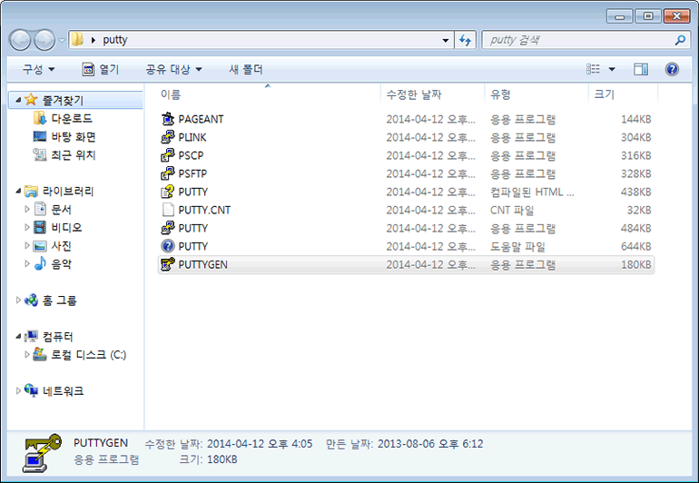

**그림 4-17** PuTTY 파일들

pem 파일은 PuTTY에서 바로 사용할 수 없기 때문에 PuTTY Key Generator로 변환을 해야 합니다. PUTTYGEN.exe 파일을 실행하고 메뉴에서 Conversions → Import key를 선택합니다.

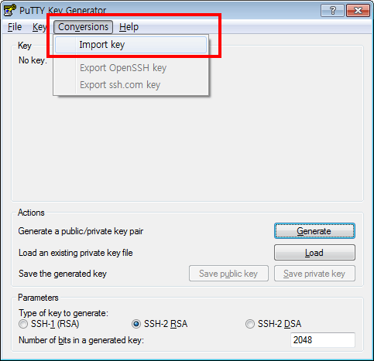

**그림 4-18** PuTTY Key Generator

파일 열기 창에서 EC2 인스턴스를 생성할 때 다운로드한 키 쌍 파일을 선택하고, 열기 버튼을 클릭합니다.

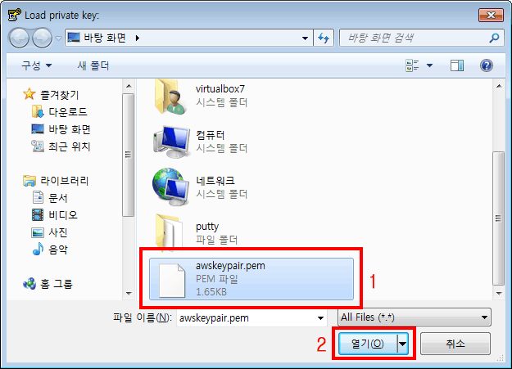

**그림 4-19** 다운로드한 키 열기

pem 파일이 로드되었습니다. Save private key 버튼을 클릭합니다.

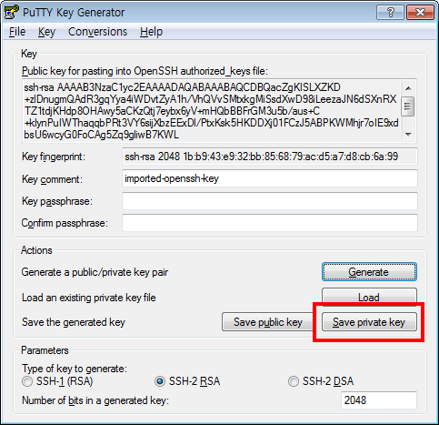

**그림 4-20** PuTTY Key Generator에서 키 로드 완료

새로 생성된 개인 키 파일을 비밀번호 없이 저장할지 물어보는데, 예(Y) 버튼를 눌러 비밀번호 없이 저장합니다.

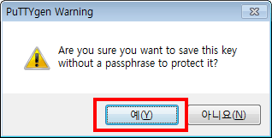

**그림 4-21** PuTTY 개인 키 파일을 비밀번호 없이 저장할지 결정

ppk 파일 이름을 입력하고 저장(S) 버튼을 클릭합니다.

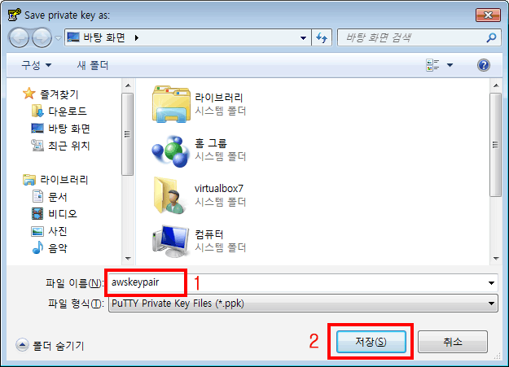

**그림 4-22** ppk 파일로 저장

EC2 목록에서 방금 생성한 Example Server를 선택하면 아래 부분에 Public IP 부분이 보입니다. 이것이 EC2 인스턴스의 공인 IP입니다.

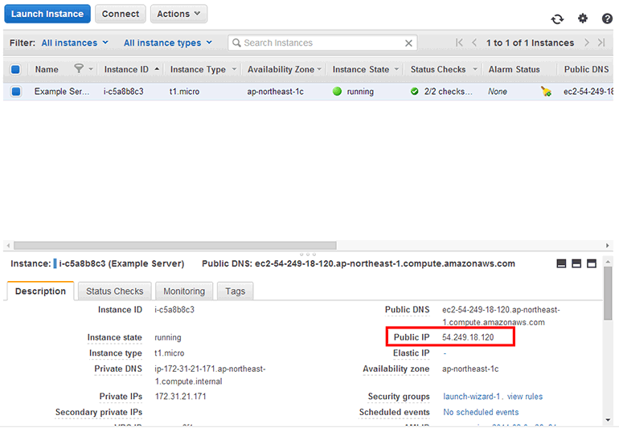

**그림 4-23** EC2 인스턴스에 할당된 공인 IP 확인

PUTTY.exe를 실행하고 Host Name에 접속할 EC2 인스턴스의 공인 IP를 입력합니다.

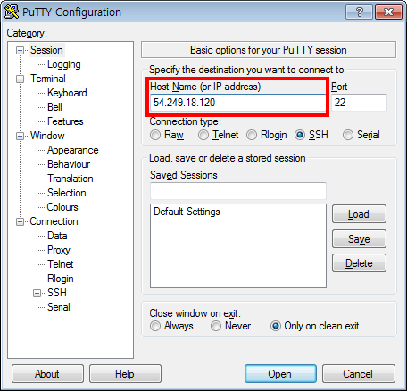

**그림 4-24** PuTTY 접속 설정

왼쪽 Category에서 SSH → Auth를 클릭하고 Browse… 버튼을 클릭합니다.

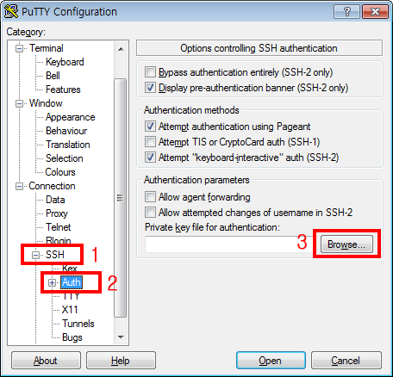

**그림 4-25** PuTTY SSH 키 설정

파일 열기 창에서 PuTTY Key Generator로 생성한 ppk 파일을 선택하고, 열기 버튼을 클릭합니다.

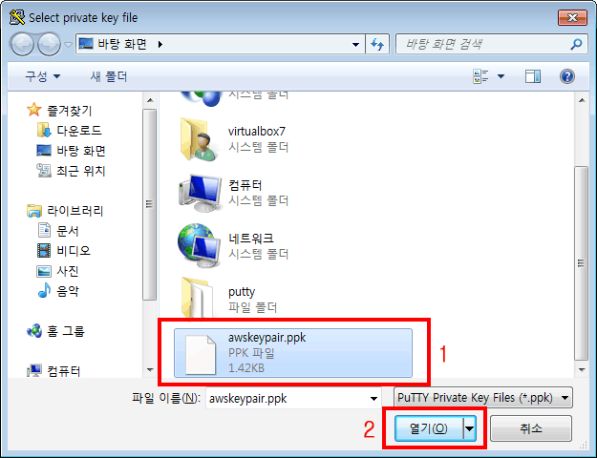

**그림 4-26** ppk 파일 열기

Open 버튼을 클릭하여 EC2 인스턴스(Example Server)에 접속합니다.

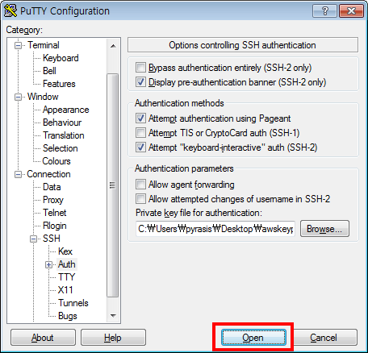

**그림 4-27** PuTTY SSH 키 설정

서버를 신뢰하겠는지 여부를 묻는 경고 창이 표시됩니다. 예(Y)를 클릭합니다.

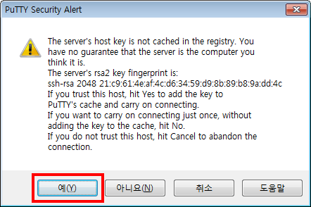

**그림 4-28** PuTTY 서버 신뢰 경고 창

서버 접속 후 login as에 ec2-user를 입력하고 엔터키를 치면 로그인이 완료됩니다.

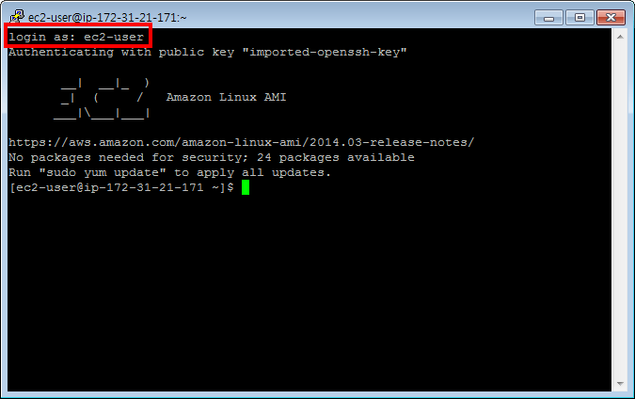

**그림 4-29** PuTTY 접속 완료